# Informe del método de Ingeniería

En la presente Tarea Integradora para el curso de *Algoritmos y estructuras de datos,* tratamos el caso de una sede de un banco con alto flujo de usuarios. Entre las necesidades del cliente se encuentra: el proceso de turnos al momento del ingreso, manejo de tablas de datos, entre otros.

## Identificación del problema

Según los requerimientos presentados por el banco, se identifica que el principal problema que esta entidad podría tener es: **la ineficiencia en la gestión de los servicios del banco.** En efecto, el alto flujo de usuarios en conjunto de gestiones como: buscar en una base de datos, gestionar un control de turnos, registrar clientes nuevos etc. sin ayuda de una herramienta, un protocolo o un software, pueden llevar a una completa desorganización en los servicios del banco. Esto a su vez, puede provocar insatisfacción en los usuarios y complejidad en la labor de los empleados.

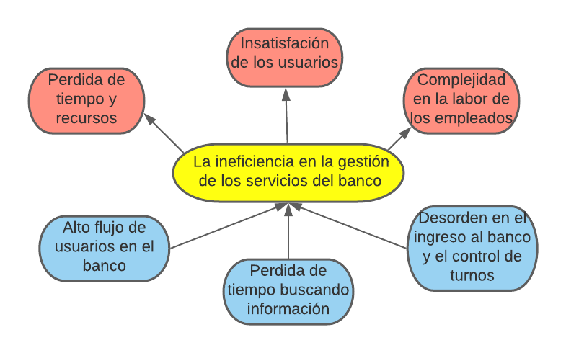

Gráfica 1. Diagrama de árbol. Especificación del problema del banco.

## Recopilación de información

Para darle una solución al problema necesitamos definir las herramientas que nos ayudaran a solucionarlo, por ejemplo, las listas de tipo cola las cuales nos ayudaran a moldear problemas del banco, ya que este tipo de listas la inserción se hace al principio y la extracción al final, y esto nos ayuda a hacer resolución de problemas como el atender al usuario, ya que los primeros que llegan al banco deberían de ser los últimos atendidos.

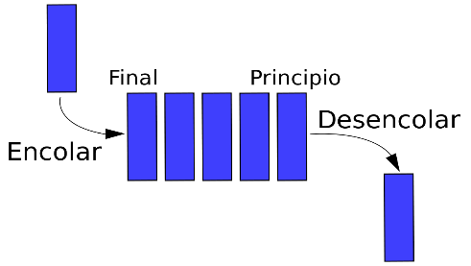

En este sentido también se utilizará pilas, las cuales se procede en la inserción en la última posición y también en la extracción, la cual ayudara a solucionar otros problemas que se tiene en un banco.

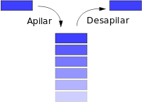

Un apoyo fundamental en esta fase es la búsqueda de información bibliográfica para determinar lo que otros han aprendido acerca de problemas relacionados.

## Búsqueda de soluciones creativas

El desarrollo de ideas, productos o dispositivos nuevos puede resultar de la creatividad, un

esfuerzo inconsciente, o de la innovación, un esfuerzo consciente.

Existen varias técnicas operacionales que pueden usarse para ayudar a un grupo o a una persona a

producir ideas originales:

a) Lluvia de ideas: Generación espontánea de ideas diseñadas para resolver un problema

específico.

b) Listas de revisión: Examina diferentes puntos, áreas y posibilidades de diseño.

c) Lista de Atributos: Se aíslan y se listan todas las características o atributos principales de

un producto, un objeto o una idea.

d) Relación Forzada: Obliga a una relación entre dos o más ideas o productos que

normalmente no tienen relación para comenzar con el proceso de generación de ideas.

## Transición a los diseños preliminares

En esta fase se descartan las ideas que no son factibles y se moldean y modifican las ideas

prometedoras para formar anteproyectos y diseños factibles.

En esta fase se someten las posibles ideas para las soluciones a un escrutinio cuidadoso. Las

soluciones posibles se examinan y estudian cuidadosa y críticamente.

Para facilitar el proceso de diseño, los ingenieros suelen utilizar modelos. Comúnmente se usan

tres tipos de modelos para facilitar la solución de los problemas de ingeniería: modelos analíticos o

matemáticos, modelos de simulación y modelos físicos.

## Selección de la mejor solución

A medida que evoluciona el proceso de diseño de ingeniería, el ingeniero puede evaluar una y otra

vez formas alternativas para resolver el problema en cuestión. Comúnmente, el ingeniero

abandona las posibilidades de diseño que no son prometedoras, obteniéndose así un conjunto

progresivamente más pequeño de opciones. La retroalimentación, la modificación y la evaluación

pueden ocurrir en repetidas ocasiones a medida que el dispositivo o el sistema evoluciona desde

el concepto hasta el diseño final. Dependiendo de la naturaleza del problema que se va a resolver,

la evaluación puede basarse en varios factores, como pueden ser económicos, sociales,

ambientales, etc.

## Preparación de informes y especificaciones

Después de que ha sido seleccionado el mejor diseño, debe comunicarse a quienes deben

aprobarlo, apoyarlo y traducirlo a la realidad. Esta comunicación puede adoptar la forma de un

informe de ingeniería o un anteproyecto.

Documentos del diseño.

## Implementación del diseño

Podría decirse que una vez que se han terminado el anteproyecto, las especificaciones y los

informes de ingeniería, se termina el proceso de diseño. Sin embargo, en realidad la fase final del

proceso de diseño es la implementación: el proceso de producir o construir un dispositivo físico,

un producto o un sistema. Los ingenieros deben planificar y supervisar la producción de los

dispositivos o productos y supervisar la construcción de los proyectos de ingeniería.

Repositorio del proyecto [Control Bank System](https://github.com/ben331/ControlBankSystem) en GitHub.